2020 / 2021

Quentin JUILLIARD

INFO 0101

Pierre Delisle

Table des matières

Préliminaire : 3

Qu’est-ce qu’un ordinateur ? 3

La structure d’un ordinateur 3

Objectif général du cours ​ 4

Introduction à l’algorithmique 5

Qu’est-ce que l’algorithme ? 5

Les informations élémentaires manipulées par un algorithme 5

Les types de données élémentaires 6

Pourquoi les types de donnés ? 6

Les principaux types de données 6

Les instructions élémentaires 7

Affectation 7

Lecture 7

Écriture : 8

Génération d’un nombre aléatoire 8

Présentation d’un algorithme 8

Opérateurs et expression de base 9

Opérateur et expression 9

Opérateurs arithmétiques 9

Opérateurs relationnels 10

Opérateurs logiques 11

Instructions structurées 12

Structure de sélection (conditionnelles) 12

Si… Alors… Sinon… 12

Cas… Parmi 13

Avant d’aller plus loin : Trace d’exécution d’un algorithme 13

Structures itératives (Boucles)​ 14

Boucle Tantque 14

Boucle POUR (1ere explication): 15

Boucle POUR (2erme explication): 16

Boucle POUR (3erme explication): 16

Boucle Faire … Tantque 16

Synthèse : 18

# Préliminaire :

## Qu’est-ce qu’un ordinateur ?

Un ordinateur est une Machine capable​ d’exécuter automatiquement et fidèlement une série **d’opérations simples** qu’on lui a indiquée​ et/ou manipuler rapidement et sans erreur un grand nombre d’informations​

Pour résoudre un problème à l’aide d’un ordinateur, il faut Analyser ce problème​, Déterminer une méthode de résolution​, suite des opérations à effectuer (algorithme) pour obtenir la solution, Traduire l’algorithme dans un langage de programmation adapté​​

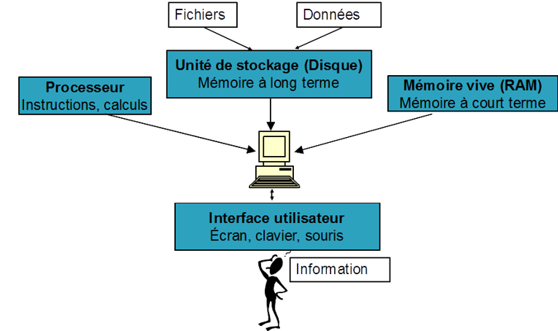

## La structure d’un ordinateur

Le processeur​, Charge une instruction à exécuter​, Décode l’instruction​, Localise dans la mémoire les données utilisées par l’instruction​, Charge les données si nécessaire​, Exécute l’instruction​, Sauvegarde les résultats à leurs destinations respectives​, Passe à l’instruction suivante​

Basé sur le modèle de Von Neumann

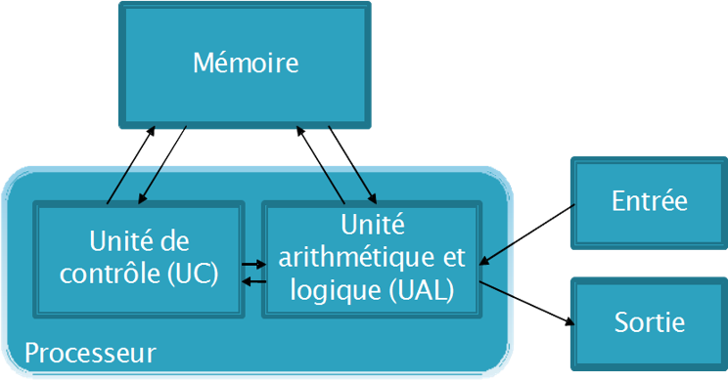

La mémoire​ Stocke les données et les instructions et Formée d’un certain nombre de cellules, ou cases, contenant chacune une information​​. Le processeur peut y accéder à n’importe quel moment​, en lecture : consultation​, en écriture : modification​

Les entrées/sorties​ échange avec l’environnement externe (utilisateur), avec Périphériques de communication​ clavier, souris, imprimante.

## Objectif général du cours ​

Le but de l’Algorithmique​ est de décomposé un problème en une suite d’instructions simples pouvant être exécutées par un ordinateur (théorique)​. L’ordinateur n’est pas intelligent, il faut lui dire quoi faire dans un langage qu’il comprend ! ​

L’Algorithmique formalisme indépendant de tout langage de programmation​.

La programmation a pour but d’écrire un algorithme dans un langage de programmation spécifique afin de pouvoir l’exécuter sur un ordinateur réel.

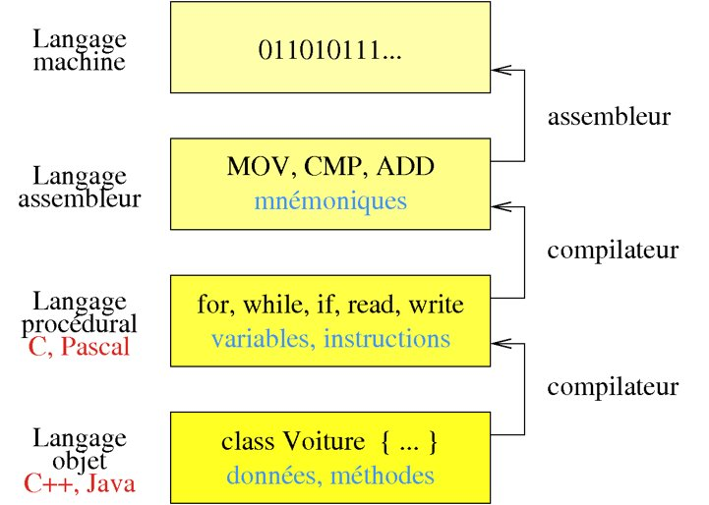

# Introduction à l’algorithmique

## 

## Qu’est-ce que l’algorithme ?

Le problème principal du concepteur ou du programmeur est qu’à partir des informations fournies, décrire la suite des actions élémentaires permettant de résoudre un problème et de produire les résultats attendus. ​

Algorithmique est l’étude et production de règles et techniques impliquées dans la conception d’algorithmes.

Algorithme (Encyclopaedia Universalis) est une suite finie de règles à appliquer dans un ordre déterminé à un nombre fini de données pour arriver, en un nombre fini d’étapes, à un certain résultat.

Le rôle de l’algorithme est fondamental en informatique​ sans algorithme, pas de programme. Un programme n’est que sa traduction dans un langage compréhensible par l’ordinateur. ​

Un algorithme est indépendant à la fois du langage de programmation dans lequel il est traduit et de l’ordinateur sur lequel le programme doit être exécuté.

## Les informations élémentaires manipulées par un algorithme

Une information élémentaire est désignée par un nom (invariable) -> pour l’utiliser​, un type (invariable) -> pour l’interpréter et d’une valeur​ qui est modifiable (variable) ou non modifiable (constante)​.

Section de déclarations​ permet de définir les informations élémentaires nécessaires au début de l’algorithme. ​

Exemple 1​: algorithme Info0101​

Les algorithmes doivent pouvoir manipuler des données de différentes natures​. Pour les représenter adéquatement, il faut connaître les **types de données** élémentaires.

# Les types de données élémentaires

## Pourquoi les types de donnés ?

Un ordinateur fonctionne en langage binaire, cela signifie qu’il ne reconnaît que les suites de bits (0 et 1).

La même suite de bits peut représenter une instruction ou une donnée (nombre, caractère, etc…).

Exemple : 0110000. Il peut-être représenter comme un entier donc 97 ou comme un caractère (ascii) : « a » .

Le typage d’une variable permet d’interpréter sa valeur, de lui donner du sens.

## Les principaux types de données

Le premier type de données est l’entier, il Permet de représenter des valeurs numériques entières positives ou négatives​, 0, 12, 150, -43, …​

Déclarations​ variables​ => a : entier

Le second type de données est le flottant, il permet de représenter (de manière approchée) une partie des nombres réels​, notation décimale​ (1,346   6567,4552   -4,0​), notation exponentielle​ (1346E-3  6,5674552e3  -4e0)​.

Déclarations​ variables​ => a : réel

Le troisième type de données est le caractère, il permet de représenter un seul caractère​ et il est noté entre apostrophes​ ‘a’, ‘i’, ‘ ‘, ‘+’, ‘Z’, …

Déclarations​ variables​ => a : caractère

Le quatrième type de données est le booléen sert à représenter une valeur logique du type vrai ou faux. De plus, il ne peut prendre que 2 valeurs : Vrai (ou 1) ou F aux (ou 0)

Déclarations​ variables​ => a : booléen

Afin de manipuler les données dans un algorithme, il faut utiliser des **instructions**​.

# Les instructions élémentaires

## Affectation

L’affectation à pour but d’attribuer une valeur donnée à unhe variable. Il a pour notation variable ← valeur. La valeur et la variable doivent être du même type. Après affectation, l’ancienne valeur de la variable est perdue. La valeur peut-être le résultat d’une expression.

Exemple d’algorithme :

Déclarations​

   Variables​

      a : entier​

      b : caractère​

Début​

   a ← 2​

   b ← ‘a’​

Fin

Attention aux variables non initialisées !

a ← 2​

b ← 2 + a​

a ← a + 1​

a ← 2 * b + e

Valeur de e??

Exemple 2: Echange des valeurs de 2 variable

## Lecture

L’attribution d’une valeur à une variable par l’intermédiaire d’un périphérique d’entrée (souris, clavier, etc…).

Il se note :

variable1 ← lire ()​

variable2 ← lire ("Entrez une valeur")

Proche de l’affectation, mais la valeur est à l’initiative de l’utilisateur.

Exemple :

a ← 2​

a ← lire ()

## Écriture :

Imprimer (afficher) une valeur ou le contenu d’une variable sur un périphérique de sortie (écran, imprimante, etc…).

Elle a pour notation :

écrire (variable)​

écrire (variable1 + variable2)​

écrireLn (variable1 + "  et " + variable2)​

Il ne modifie pas la valeur de la variable !

Exemple :

a ← 2​

écrire ("Entrez une valeur")​

b ← lire()​

c ← a + b​

écrire (c)

## Génération d’un nombre aléatoire

Il génére un nombre réel au (pseudo) hasard dans l’intervalle [0,1[

Il a pour notation variable ← aleatoire()

La variable prendra une valeur aléatoire réelle entre 0 et 0,999999…

Exemple :

Déclarations​

   Variables​

      val : réel​

Début​

   val ← aleatoire()

/* val prend une valeur aléatoire réelle dans l’intervalle [ 0, 1 [ */​

   val ← aleatoire() * 10

/* val prend une valeur aléatoire réelle dans l’intervalle [ 0, 10 [ */​

   val ← aleatoire() * 10 - 5

/* val prend une valeur aléatoire réelle dans l’intervalle [ -5, 5 [ */​

Fin

## Présentation d’un algorithme

Il est explicite les actions principales par des commentaires entre /* et */

Il faut mettre en évidence les mots clés en évidence et utilise une indentation qui facilite la lecture.

Algorithme Échange​

Déclarations​

   Variables​

      a, b, temp : entier​

Début​

   a ← lire() /*initialisation de a*/​

   b ← lire() /*initialisation de b*/​

   temp ← a /*sauvegarde de la valeur de a*/​

   a ← b /*recopie de la valeur de b dans a*/​

   b ← temp /*recopie de l’ancienne valeur de a dans b*/​

   écrire (a + " " + b) /*affichage des valeurs de a et b*/​

Fin​

# Opérateurs et expression de base

## Opérateur et expression

Les opérateurs (vus plus loin)​

+, -, *, …​

Sont utilisés dans des expressions​

x + b​

Qui sont elles-mêmes utilisées dans des instructions​

y ← a * x + b​

Qui, combinées de différentes façons, constitueront un algorithme/programme

## Opérateurs arithmétiques

Les opérateurs binaire (2 opérandes) :

|  |  |
| --- | --- |
| Addition​ | +​ |
| Soustraction​ | -​ |
| Multiplication​ | *​ |
| Division​ | /​ |
| Modulo​ | %​ |

Les opérateur unaires (1 seul opérandes) :

|  |  |
| --- | --- |
| Opposé​ | -​ |
| Identité​ | +​ |

Le fonctionnement des opérateurs binaires, à priori définis pour 2 opérandes de même type, fournissent un résultat de ce type. Les conversions implicites permettent éventuellement de spécifier des opérandes de types différents.

La priorité relative des opérateurs :

1. Opérateurs unaires + et –​
2. Opérateurs binaires *, / et %​
3. Opérateurs binaires + et -

La priorité identique calcule de la gauche vers la droite.

Exemple :

Déclarations​

   Variables​

      a, b, c, d, e : entier​

Début​

   a ← 1 /*initialisation de la variable a*/​

   b ← 2 /*initialisation de la variable b*/​

   c ← a + b /*c vaut 3 : 1 + 2*/​

   d ← a + b * c /*d vaut 7 : 1 + (2 x 3)*/​

   e ← -b /*e vaut -2 : opposé de 2*/​

Fin

## Opérateurs relationnels

A priori définis pour des opérandes de même type, mais aussi soumis aux conversions implicites​.

Retourne une valeur booléenne (vrai/faux)

|  |  |
| --- | --- |
| **Opérateur​** | **Signification​** |
| <​ | Inférieur à​ |
| <=​ | Inférieur ou égal à​ |
| >​ | Supérieur à​ |
| >=​ | Supérieur ou égal à​ |
| ==​ | Égal à​ |
| !=​ | Différent de​ |

Exemple :

Déclarations​

   Variables​

      a, b : entier​

      c, d : booléen​

Début​

   a ← 1 /*initialisation de la variable a*/​

   b ← 2 /*initialisation de la variable b*/​

   c ← a == b /*c vaut Faux : 1 n’est pas égal à 2*/​

   d ← a < b /*d vaut Vrai : 1 est plus petit que 2*/​

Fin​

## Opérateurs logiques

Retourne un booléen (Vrai ou Faux)​

Permet de combiner plusieurs expressions​

ET​

Vrai si et seulement si les 2 opérandes sont vraies​

OU​

Vrai si au moins un des deux opérandes est vrai​

NON​

Vrai si l’opérande est faux​

Faux si l’opérande est vrai

Exemple :

Déclarations​

   Variables​

      a, b : entier​

      c, d : booléen​

Début​

   a ← 1        /*initialisation de la variable a*/​

   b ← 2        /*initialisation de la variable b*/​

   c ← (a == b) ET (b > 0)  /*c vaut Faux : Faux ET Vrai*/​

   d ← c OU (a > 0)   /*d vaut Vrai : Faux OU Vrai*/​

Fin​

Utiliser des parenthèses pour spécifier l'ordre des opérations et/ou clarifier l'algorithme​

# Instructions structurées

## Structure de sélection (conditionnelles)

Ils expriment la notion de choix​

Le branchement de l’évaluation d’une condition déterminera quelles instructions seront effectuées​

La condition s’exprime dans l’expression booléenne

## Si… Alors… Sinon…

Si la condition est vraie, on exécute une suite d’instructions

Si la condition est fausse, on exécute une autre suite d’instructions

Notation :

Si **condition** Alors​

action1​

action2​

…​

actionn​

Sinon​

action'1​

action'2​

…​

action'm​

FinSi​

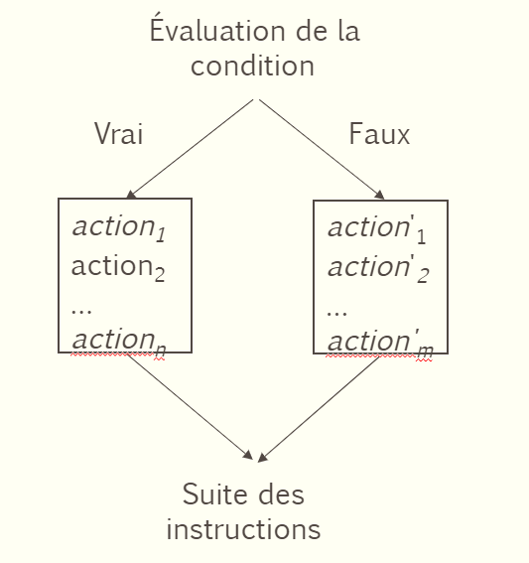

La partie Sinon est facultative​

S’il n’y pas de Sinon, FinSi est placé après le premier groupe d’actions​

Exemple 3 : Calcul du salaire d’un fonctionnaire

Exemple 4 : Maximum de 2 valeurs

## Cas… Parmi

Quand un ensemble de conditions teste les différentes valeurs possibles d’une même expression ou variable, on peut utiliser la structure *Cas Parmi*

Cas Expression Parmi​

   valeur1 : action1​

   valeur2 : action2​

   valeurn : actionn​

   défaut :  actionn+1   /*optionnel*/​

FinCas

Exemple 5 : Prix d’un billet de train après réduction

## Avant d’aller plus loin : Trace d’exécution d’un algorithme

Permet de suivre pas-à-pas le déroulement de l'algorithme​. Il est meilleure compréhension du fonctionnement​. Il permet aussi éventuellement de trouver les erreurs (bugs)​.

Il faut expliciter​ le numéro des instructions​ et l'évaluation de contrôle, si applicable (conditions, boucles, appels de fonction/procédure) ​, la valeur des variables (état initial et changements) ​ et l’affichage.

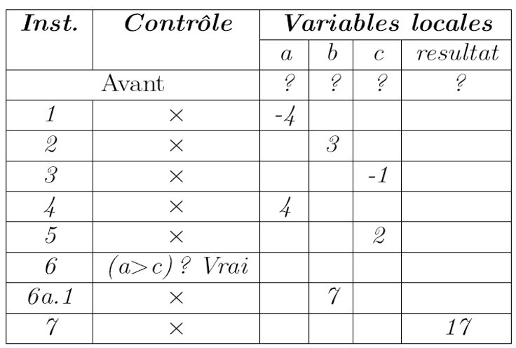

Exemple 6 :

Algorithme SalaireFonctionnaire​

Déclarations​

     Variables​

    nbHeures : entier​

        tauxHoraire, salaireBrut, prime, primeSE : réel​

Début   ​

{1}        écrire("Entrez le taux horaire : ")​

{2}      tauxHoraire ← lire ()​

{3}      écrire("Entrez le nombre d'heures de travail : ")​

{4}      nbHeures ← lire ()​

{5}      salaireBrut ← tauxHoraire * nbHeures​

{6}      Si nbHeures > 100 Alors​

{6a.1}           écrire("Entrez la prime : ")​

{6a.2}           prime ← lire ()​

{6a.3}           salaireBrut ← salaireBrut + prime​

     Sinon​

{6b.1}           écrire("Entrez la prime de sous-emploi : ")​

{6b.2}           primeSE ← lire ()​

{6b.3}           salaireBrut ← salaireBrut + primeSE​

     FinSi​

{7}      écrire("Salaire brut : " + salaireBrut)​

Fin

## Structures itératives (Boucles)​

Une structure itérative permet de répéter une action ou une séquence d’actions plusieurs fois.

Il existe 3 types de boucles​ TantQue, Pour et Faire … Tantque.

## Boucle Tantque

Permet l’exécution d’une suite d’actions tant qu’une condition de continuité est vérifiée​

On l’utilise lorsqu’on ne peut pas prédire le nombre d’itérations de la boucle

Il a pour notation :

TantQue condition Faire​

   action1​

   action2​

   …​

   actionn​

FinTantQue

Condition de continuité recalculée à chaque tour de boucle

Dès que la condition est fausse, la boucle se termine​

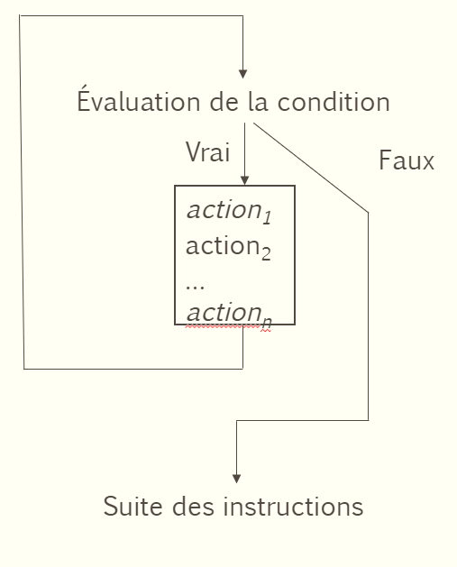

Exemple :

Exemple 7

Exemple 8

## Boucle POUR (1ere explication):

Avant chaque passage éventuel dans la boucle, on teste la valeur de la variable de contrôle : on n’effectue les actions de la boucle que si elle n’a pas dépassé valeur2

Après chaque passage dans la boucle, la variable de contrôle est automatiquement incrémentée de 1​

Après incrémentation, le programme retourne tester si variable_de_contrôle dépasse valeur2​

La variable de contrôle est généralement entière

valeur1 et valeur2 doivent être de même type que la variable de contrôle

Pour variable_de_contrôle allant de valeur1 à valeur2 Faire​

   action1​

   action2​

   …​

   actionn​

FinPour

## Boucle POUR (2erme explication):

Si valeur1 > valeur2, la variable de contrôle a dès le départ une valeur supérieure à valeur2, donc la suite d’instructions n’est pas exécutée (même pas une fois)

À la fin d’une boucle pour, la valeur de la variable de contrôle est indéterminée.  Il ne faut pas l’utiliser sans réinitialisation

Il ne faut pas modifier la valeur de la variable de contrôle à l’intérieur de la boucle

On utilise une boule pour lorsqu’on sait exactement combien d’itérations on doit réaliser

Pour variable_de_contrôle allant de valeur1 à valeur2 Faire​

   action1​

   action2​

   …​

   actionn​

FinPour

## Boucle POUR (3erme explication):

Il est parfois utile de faire varier la variable de contrôle par valeurs décroissantes ou par incréments différents de l’unité. Dans ce cas, il faut utiliser la forme la plus générale de la boucle pour

Pour variable_de_contrôle allant de valeur1 à valeur2 par incr Faire​

   action1​

   action2​

   …​

   actionn​

FinPour

Exemple 9 : Boucle Pour

## Boucle Faire … Tantque

Utilisé lorsque le nombre de passages est inconnu (comme pour la boucle TantQue)

Mais le corps de la boucle est toujours exécuté au moins une fois

Notation :

Faire​

   action1​

   action2​

   …​

   actionn​

TantQue condition  /* La condition doit être fausse */​

  /* pour sortir de la boucle */

L’expression logique est évaluée après l’exécution du corps de la boucle​

1. Le corps de la boule est exécuté​
2. L’expression logique est évaluée​
3. Si sa valeur est vraie​
   1. Le corps de la boucle est exécuté à nouveau​
   2. L’expression logique est réévaluée​
4. Si sa valeur est fausse, on exécute l’instruction qui suit Tantque

Exemple 10 : Boucle Faire…Tant que

# Synthèse :

Avec les types de données, opérateurs et instructions élémentaires/structurées vus dans ce cours, on peut déjà écrire des algorithmes variés​

Il faut maintenant apprendre à​ analyser un problème​, déterminer une solution adéquate à ce problème en écrivant un algorithme approprié​

Un algorithme doit être efficace​ en exécutant le moins d’instructions possible, ​en utilisant le moins de mémoire possible​ mais il doit aussi être lisible!​

Lorsqu’on dispose d’un algorithme adéquat et efficace, on peut envisager le programmer sur machine comme par exemple en Java.